МІНІСТЕРСТВО ОСВІТИ І НАУКИ УКРАЇНИ

Івано-Франківський національний технічний університет

нафти і газу

Кафедра програмного

забезпечення автоматизованих систем

**Лабораторна робота №13**

**Тема:** «Файли»

Виконав:

студент групи ПІ-15-3

Свирид О.Б.

Перевірив:

Храбатин Р.І.

Івано-Франківськ

2015

**Мета:** Сформувати файл “ЕХ”, що містить відомості про експорт товарів такого зразка: найменування, країна, обсяг поставок і вартість поставок. Переписати у файл “EXP” назви країн, експорт до яких перевищує 10 найменувань, і загальну вартість таких поставок.

**Завдання:** переписати у файл “EXP” назви країн, експорт до яких перевищує 10 найменувань, і загальну вартість таких поставок.

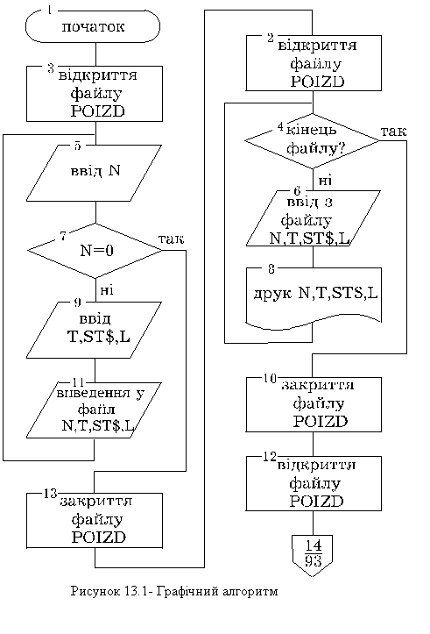**Хід роботи**

1. Блок-схема програми
2. Програма мовою C#:

using System;

using System.Collections.Generic;

using System.ComponentModel;

using System.Data;

using System.Drawing;

using System.Linq;

using System.Text;

using System.Windows.Forms;

using System.Collections;

using AVPZ.Sources;

using System.IO;

using System.Runtime.Serialization.Formatters.Binary;

using System.Runtime.Serialization;

namespace AVPZ

{

public partial class Lab13_view : Form

{

public Lab13_view()

{

InitializeComponent();

}

private void Lab13_view_FormClosed(object sender, FormClosedEventArgs e)

{

Main main = new Main();

main.Show();

this.Dispose();

}

private void button2_Click(object sender, EventArgs e)

{

richTextBox1.Clear();

}

private void button1_Click(object sender, EventArgs e)

{

test2();

}

private void test2()

{

List<Lab13> list = new List<Lab13>();

list.Add(new Lab13("name1", "UA", 142f, 255.5f));

list.Add(new Lab13("name2", "UA", 145f, 251.5f));

list.Add(new Lab13("name3", "US", 147f, 212.5f));

list.Add(new Lab13("name4", "UA", 149f, 253.5f));

list.Add(new Lab13("name5", "UA", 145f, 254.5f));

list.Add(new Lab13("name1", "UA", 142f, 255.5f));

list.Add(new Lab13("name2", "UA", 145f, 222.5f));

list.Add(new Lab13("name3", "US", 147f, 255.5f));

list.Add(new Lab13("name4", "UA", 149f, 253.5f));

list.Add(new Lab13("name5", "UA", 145f, 254.5f));

list.Add(new Lab13("name6", "UA", 142f, 255.5f));

list.Add(new Lab13("name7", "UA", 145f, 255.5f));

list.Add(new Lab13("name8", "US", 147f, 212.5f));

list.Add(new Lab13("name9", "UA", 149f, 253.5f));

list.Add(new Lab13("name0", "UA", 145f, 255.5f));

list.Add(new Lab13("name4", "UA", 149f, 253.5f));

list.Add(new Lab13("name5", "UA", 145f, 222.5f));

list.Add(new Lab13("name6", "UA", 142f, 222.5f));

list.Add(new Lab13("name7", "UA", 145f, 255.5f));

list.Add(new Lab13("name8", "US", 147f, 222.5f));

list.Add(new Lab13("name9", "UA", 149f, 222.5f));

list.Add(new Lab13("name0", "UA", 145f, 222.5f));

//serialize

using (Stream stream = File.Open("test.bin", FileMode.Create))

{

var bformatter = new System.Runtime.Serialization.Formatters.Binary.BinaryFormatter();

bformatter.Serialize(stream, list);

}

list.Clear();

//deserialize

using (Stream stream = File.Open("test.bin", FileMode.Open))

{

TextWriter tw1 = new StreamWriter("test.txt");

var bformatter = new System.Runtime.Serialization.Formatters.Binary.BinaryFormatter();

list = (List<Lab13>)bformatter.Deserialize(stream);

IEnumerable<Lab13> results = list.Distinct().Where(i => list.Where(it => it.country == i.country).Count() > 10);

string country = "";

float sum = 0;

foreach (Lab13 obj in results)

{

sum += obj.price;

country = obj.country;

}

tw1.WriteLine("Sum: " + sum + " ,country: " + country);

tw1.Close();

}

TextReader tr1 = new StreamReader("test.txt");

foreach (var line in File.ReadLines("test.txt"))

{

richTextBox1.Text += line;

}

tr1.Close();

}

}

}

1. Результат роботи програми:

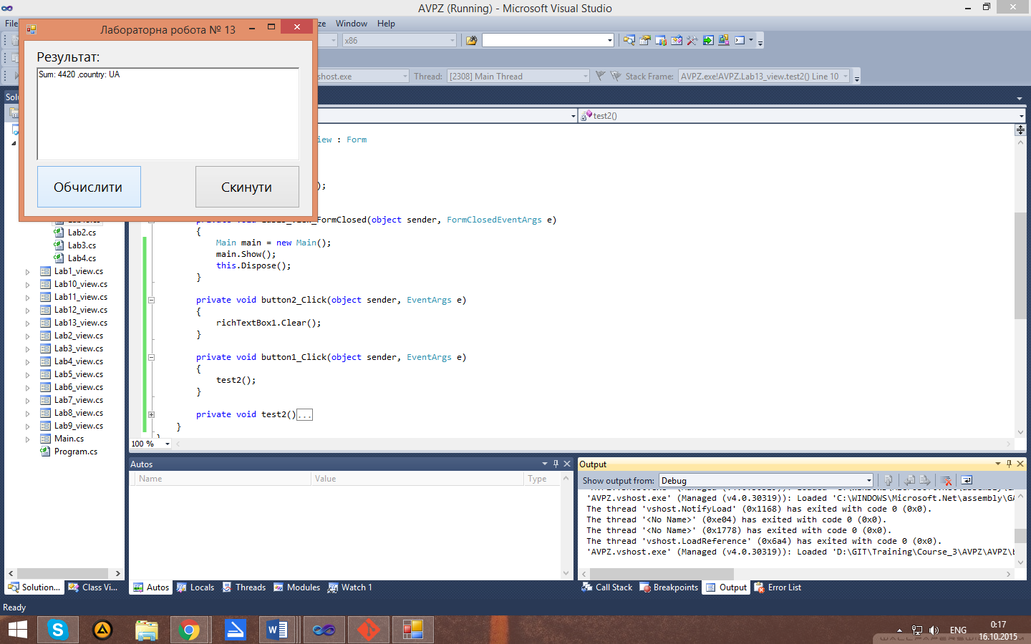

**Висновок:**  в ході даної лабораторної роботи я реалізував програму на мові C# яка переписує з файла “EX” у файл “EXP” назви країн, експорт до яких перевищує 10 найменувань, і загальну вартість таких поставок.